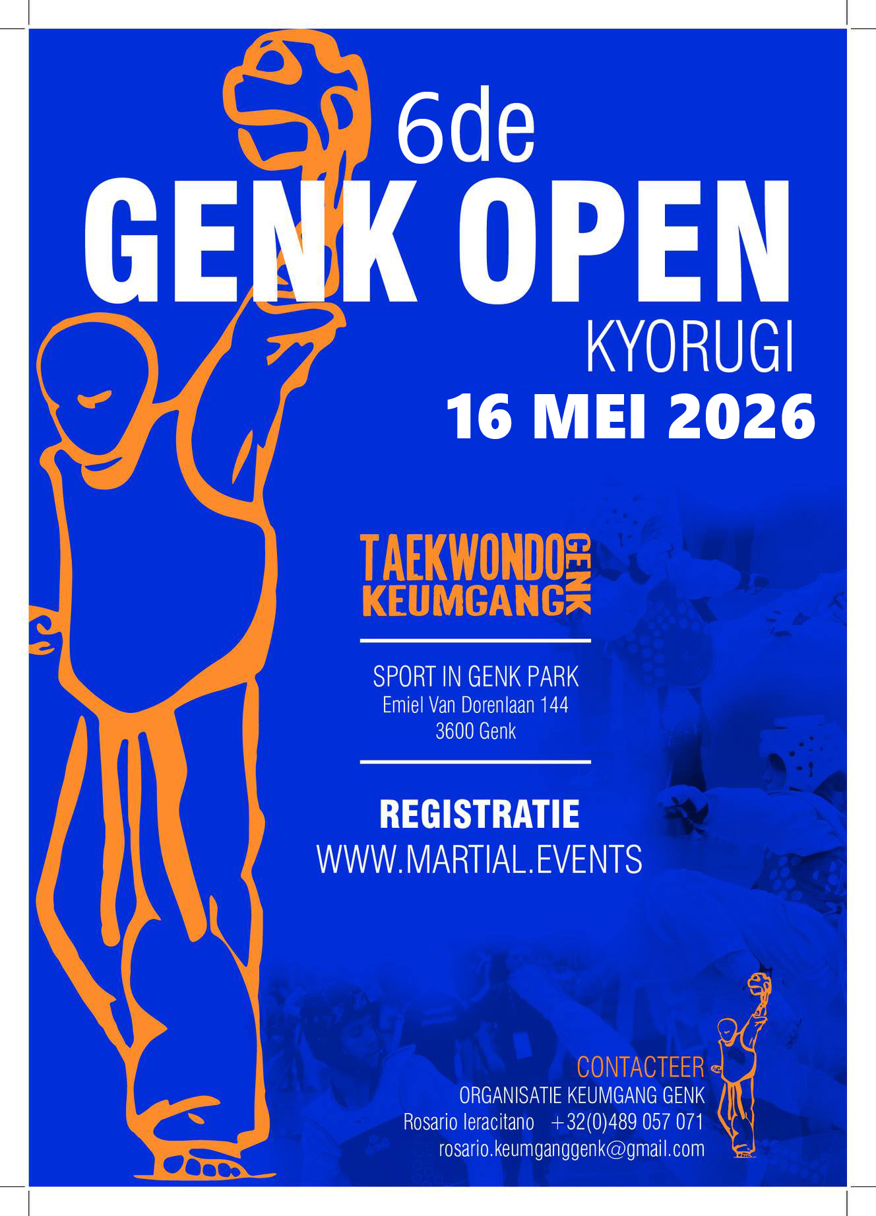

Organisatie
Keumgang Genk, onder auspiciën van Taekwondo Vlaanderen met medewerking van Stad Genk.
Licentie
Belgische deelnemers dienen in het bezit te zijn van een geldige taekwondolicentie afgeleverd door één van de regionaal erkende en gesubsidieerde unisportfederaties.
Buitenlandse deelnemers moeten in het bezit zijn van een geldige licentie van een erkende taekwondo federatie die WT taekwondo aanbiedt.
Geen geldige licentie (met pasfoto/identiteitskaart) betekent geen deelname.
Aansprakelijkheid
Elke deelnemer neemt deel op eigen verantwoordelijkheid.
Toegang
Toeschouwers: 10€ pp • onder 12 jaar gratis
Reglement voor toeschouwers: zie Intern Reglement TKDV en het Tuchtreglement.
Coaches: | 0-9 deelnemers : 1 coach gratis
 | 10-14 deelnemers : 2 coaches gratis
 | > 15 deelnemers : 3 coaches gratis
Iedere extra coach betaalt inkomgeld.
Locatie
Sport in Genk park, Emiel van Dorenlaan 144, 3600 Genk.
Inlichtingen
I.v.m. wedstrijdorganisatie: rosario.keumganggenk@gmail.com +32 (0)489/057.071
I.v.m. registraties van deelnemers: recreatie@taekwondo.be • +32 11 87 09 19
Scheidsrechters
Coördinator Kyorugi:
- Fernando Mercurio
- Fariborz Nejad Mortazavi
Reglement
TKDV/WT-reglementering: www.taekwondo.be • downloads • competitie
Elke deelnemer zorgt voor zijn eigen beschermingsmateriaal.
Categorieën
Er kan slechts in 1 categorie deelgenomen worden. Er worden geen categorieën gecombineerd. Het geboortejaar bepaalt in welke categorie men deelneemt:

 |  | Gordel* |  |  |  | Geboortejaar | Hoofdcontact | Tandbescherming |  | Handbescherming
Pupillen |  | A+B, C |  |  |  | 2018-2017 | Verboden | Verplicht |  | Verplicht
Miniemen |  | A+B, C |  |  |  | 2016-2014 | Verboden | Verplicht |  | Verplicht
Cadetten |  | C |  |  |  | 2013-2011 | Verboden | Verplicht |  | Verplicht
Cadetten |  | A+B |  |  |  | 2013-2011 | Toegestaan | Verplicht |  | Verplicht
Junioren |  | A+B, C |  |  |  | 2010-2008 | Toegestaan | Verplicht |  | Verplicht
Senioren |  | A+B, C |  |  |  | 2008-… | Toegestaan | Verplicht |  | Verplicht
* A+B = vanaf 4dekup of vanaf blauwe gordel
C = 8ste - 5dekup of tot en met groen-blauwe gordel
Een kamper die in het laatste jaar van een leeftijdscategorie zit kan in de hogere leeftijdscategorie aantreden. Een miniem van 2014 kan bijvoorbeeld aantreden bij de cadetten. De hoofdtrainer kiest samen met de kamper in welke leeftijdscategorie er aangetreden wordt. Dit geldt echter niet voor pupillen, zij kunnen enkel aantreden in de eigen leeftijdscategorie. Bij de pupillen mogen meisjes en jongens samengenomen worden. Voor het geboortejaar 2008 kan een kamper bij de junioren of senioren aantreden.
Gewichtsklassen: De gewichtslimiet wordt bepaald door het criterium van een hoger decimaal verwijderd van de vastgestelde limiet. Bv: het niet overschrijden van 50 kg wordt bepaald als tot en met 50,0 kg; 50,1 kg is over de limiet. Tot 99 gram boven het gewicht is toegelaten.
Categorie | Geslacht |  |  |  |  | Gewichtsklasse
Pupillen | D+H |  |  |  |  | -20, -22, -24, -26, -28, -30, -32, -34, -36, +36kg
Miniemen | D+H |  |  |  |  | -24, -27, -30, -33, -36, -40, -44, -48, -52, +52kg
Cadetten | Dames |  |  |  |  | -29, -33, -37, -41, -44, -47, -51, -55, -59, +59kg
Cadetten | Heren |  |  |  |  | -33, -37, -41, -45, -49, -53, -57, -61, -65, +65kg
Junioren | Dames |  |  |  |  | -42, -44, -46, -49, -52, -55, -59, -63, -68, +68kg
Junioren | Heren |  |  |  |  | -45, -48, -51, -55, -59, -63, -68, -73, -78, +78kg
Senioren | Dames |  |  |  |  | -46, -49, -53, -57, -62, -67, -73, +73kg
Senioren | Heren |  |  |  |  | -54, -58, -63, -68, -74, -80, -87, +87 kg
Ompooling
Voor het ompoolen omwille van een foutieve inschrijving (categorie, graad,...) of voor het ompoolen o.w.v. een verkeerd gewicht betaalt men 15 EUR ter plekke aan de wedstrijdorganisator.
Op vertoon van het betalingsbewijs moet men dan een nieuwe startkaart halen bij de technische coördinator. Vervolgens moet er herwogen worden binnen de voorziene weegtijden. Zoniet, wordt de atleet onherroepelijk gediskwalificeerd. Deelnemers die na het afsluiten van de weging alleen overblijven in hun gewichtsklasse worden gratis omgepoold naar de eerstvolgende gewichtsklasse (indien aanwezig).
Tijdsschema
Vrijdag 15/05/2026
19:00 - 21:00 |  |  | Mogelijkheid tot registratie en weging
Zaterdag 16/05/2026
Pupillen • Miniemen • Cadetten C
08:00 - 09:00 |  |  |  | Registratie
08:00 - 09:30 |  |  |  | Weging (toegang tot de weging wordt om 09:15 afgesloten)
10:00 -14:00 |  |  |  | Wedstrijden (+/-)
Cadetten A+B • Junioren • Senioren • Masters
08:00 - 11:30 |  |  |  | Registratie
10:30 - 12:00 |  |  |  | Weging (toegang tot de weging wordt om 11:45 afgesloten)
14:00 - 19:00 |  |  |  | Wedstrijden (+/-)
Deelnemers die te laat registreren of wegen, zullen uit de deelnemerslijst gehaald worden. Dit houdt geen teruggave van het inschrijvingsgeld in.
De prijsuitreiking volgt onmiddellijk op de velden.
Elektronisch systeem: DAEDO
Cadetten A+B en alle junioren, senioren en masters: DAEDO elektronische G3 borstbescherming en elektronische hoofdbescherming worden voorzien door de organisatie.
Cadetten C en alle pupillen en miniemen: DAEDO elektronische G3 borstbescherming wordt voorzien door de organisatie.
Elektronische voetbeschermers en ander verplicht beschermingsmateriaal dient door de deelnemers zelf meegebracht te worden. Elektronische voetbeschermers zijn ook ter plaatse verkrijgbaar.
Wedstrijdsysteem
Pupillen: 2x1min • Miniemen/Cadetten: 3x1min • Junioren/Senioren/Masters: 3x1,5min
De organisator is gemachtigd deze tijden in te korten of te wijzigen.

Het ‘best of 3’-systeem zal worden toegepast bij alle categorieën.
Inschrijvingen
Website |  |  |  |  | Martial Events • www.martial.events/nl
Deadline |  |  |  |  | 10/05/2026 tot 23:59 of tot dat de wedstrijd volzet is (600 Deelnemers)
Inschrijvingsgeld |  |  |  |  | - Voorafbetaling via bankoverschrijving uiterlijk 10/05/2026  - Alle Pupillen/Miniemen en Cadetten C: 40 Euro/atleet  - Cadetten A+B, en alle Junioren/Senioren/Masters 40 euro/atleet  Het bedrag moet uiterlijk een dag voor de wedstrijd op de rekening staan.  Mail uw betalingsbewijs naar rosario.keumganggenk@gmail.com  - Betaling ter plaatse: 5 EUR extra per atleet  Er moet betaald worden voor alle aangemelde atleten, er is geen restitutie mogelijk.
Bankgegevens |  |  |  |  | Keumgang Genk  IBAN: BE66 0688 9121 8243  Vermelding: genk open + club + aantal deelnemers
Coachbadge
De TKDV, AFBT en/of WTE coachbadge is verplicht voor Belgische clubs.
Coaches kunnen enkel met een geldige TKDV/ABFT/WTE coachbadge de competitieruimte betreden in trainingspak en sportschoenen. Minimum leeftijd: 18 jaar.
Prijzen
1ste, 2de en 3de plaats voor individuele trofee.
1ste, 2de en 3de plaats voor teamranking.
Covid-19
Indien er nood is aan extra maatregelen zullen alle maatregelen en informatie met betrekking tot COVID-19 verzameld in een bijhorende gezondheidsprotocol.
Er wordt van alle aanwezigen verwacht dat zij het gezondheidsprotocol hebben doorgenomen alvorens de wedstrijdlocatie te betreden. Met het betreden van de competitie verbinden ze zich er toe dit te volgen.

Reizen naar België
Voor alle reisbeperkingen en voorwaarden bij reizen in en uit België verwijzen we je door naar: https://www.info-coronavirus.be/nl/reizen/
Verblijf
https://www.visitgenk.be/en

